新 书 推 荐
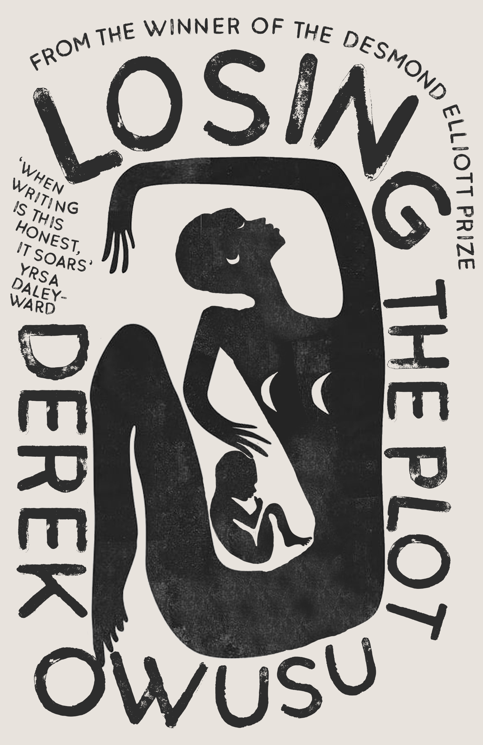
中文书名：《情节缺失》
英文书名：LOSING THE PLOT
作 者：Derek Owusu
出 版 社：Canongate
代理公司：Canongate/ANA/Claire Qiao
出版时间：2022年11月
代理地区：中国大陆、台湾
页 数：160页
审读资料：电子稿
类 型：文学

内容简介：

《情节缺失》是一本真诚的书，它探索了移民的痛苦，以及这种痛苦带来的影响可以跨越几代人。本书是一本美丽的颂词，充满了作者的处女作《提醒我》(That Reminds Me)中那种真情实感和自我矛盾。

德里克·奥乌苏(Derek Owusu)渴望了解母亲在他出生前的生活，在此驱使下，他开始探索描绘母亲的旅程。当她从加纳搬到英国，病在一个陌生的、孤独的环境中成为母亲---这种颠沛流离铭刻在后世几代人的血液里。

《情节缺失》通过母亲和儿子的视角讲述，奥乌苏尝试用拼凑母亲的移民经历，探索所知与未知的关系。

作者简介：


德里克·奥乌苏(Derek Owusu)是来自伦敦北部的作家、诗人和播客主持人。23岁在大学学习运动科学时，他发现了自己对文学的热情。由于负担不起更换学位的费用，德里克开始如饥如渴地阅读，并偷偷溜进曼彻斯特大学(University of Manchester)的英国文学课学习。德里克编辑并参与了《安全:论英国黑人夺回空间》。《That Reminds Me》是他的处女作，获得了2020年德斯蒙德·埃利奥特奖。

谢谢您的阅读！
请将反馈信息发至： 乔明睿（Claire）
安德鲁﹒纳伯格联合国际有限公司北京代表处
北京市海淀区中关村大街甲59号中国人民大学文化大厦1705室, 邮编：100872
电话：010-82449026
传真：010-82504200
手机：15804055576
Email: Claire@nurnberg.com.cn
网址：www.nurnberg.com.cn
微博：http://weibo.com/nurnberg
豆瓣小站：http://site.douban.com/110577/
微信订阅号：ANABJ2002

